ÉCOLES NORMALES SUPÉRIEURES ÉCOLE NATIONALE DES PONTS ET CHAUSSÉES ÉCOLE DES MINES DE PARIS ÉCOLES CENTRALE
CONCOURS D'ADMISSION SESSION 2025
FILIÈRE BCPST
COMPOSITION DE PHYSIQUE
Épreuve commune aux ÉNS de Lyon, Paris, Paris-Saclay, à l'ÉNPC, aux Écoles centrale et aux Mines de Paris
Durée : 4 heures
L'utilisation de calculatrices est autorisée, pour cette épreuve.
Éruptions volcaniques : risques et prévention
Les éruptions volcaniques sont des risques géologiques majeurs. Ce sujet en étudie deux aspects. Le premier problème s'intéresse à la modélisation physique d'une nuée ardente. Le second problème présente une méthode de prévision des éruptions volcaniques par imagerie satellitaire. Les deux problèmes sont indépendants. Un formulaire trigonométrique est fourni en annexe, en fin d'énoncé.
Chaque partie tâche d'offrir une vue assez complète sur l'étude qu'elle conduit. Ce sujet est donc long. Il n'est, bien sûr, pas nécessaire de le couvrir dans sa totalité pour réussir cette épreuve.
$→$ Les réponses aux questions, en particulier lorsqu'elles relèvent de considérations qualitatives, devront être systématiquement argumentées.
$→$ Les réponses devront être rédigées de façon claire, concise et lisible. Les références des questions abordées devront être indiquées de façon visible.
1 Premier problème : Étude d'une nuée ardente.
Les éruptions volcaniques les plus violentes, comme celle du Pinatubo (Philippines) en 1991, peuvent éjecter plusieurs dizaines de ${km}^{3}$ de débris rocheux, sous forme d'un panache vertical. Quand ce panache s'effondre sous son propre poids, il se forme une coulée pyroclastique ou nuée ardente : le mélange de gaz chaud et de cendres et roches volcaniques s'écoule à grande vitesse sur les flancs du volcan.
Ces phénomènes constituent un risque géologique majeur : l'éruption de la Montagne Pelée en 1902, la plus meurtrière du vingtième siècle, a fait 30000 victimes à Saint-Pierre (Martinique). On distingue, en général, une couche basale dense, similaire à un éboulement rocheux rapide, et une couche supérieure, le nuage pyroclastique, qui contient une faible fraction en particules fines en suspension : c'est à ce dernier que nous nous intéressons dans ce problème.
- Définition de paramètres et données numériques relatives au premier problème.
- Masse volumique de l'air ambiant $^{1}:ρ_{0}=1,2 kg⋅{ m}^{−3}$
- Pression atmosphérique ambiante : $p_{0}=1,0×{10}^{5} Pa$
- Masse molaire du mélange de gaz formant le nuage : $M=40 g⋅{ mol}^{−1}$
- Température des gaz du nuage : $T=750 K$
- Masse volumique des particules solides en suspension dans le nuage : $ρ_{s}=900 kg⋅{ m}^{−3}$
- Constante des gaz parfaits : $R=8,3 J⋅{ K}^{−1}⋅{ mol}^{−1}$
- Accélération de la pesanteur : $g=9,8 m⋅{ s}^{−2}$
1.1 Gravité effective.
- Rappeler la loi des gaz parfaits. En supposant qu'elle est applicable aux gaz du nuage, calculer la valeur de la masse volumique $ρ_{g}$ de ces gaz (sous la pression atmosphérique $p_{0}$ ).
- Dans le nuage, la fraction volumique solide $ϕ$ est définie comme le volume $V_{s}$ occupé par les particules solides contenues dans un volume total $V$, ramené au volume total considéré, soit : $ϕ=V_{s}/V$. Exprimer la masse volumique $ρ_{c}$ du nuage en fonction de $ρ_{s},ρ_{g}$ et $ϕ$.
- On appelle gravité effective la grandeur définie par la relation suivante :
$$g^{′}=\frac{ρ_{c}−ρ_{0}}{ρ_{0}}×g$$
Exprimer $g^{′}$ en fonction de $ϕ$. Calculer sa valeur pour $ϕ=1\%$.
4. Exprimer la fraction volumique solide minimale $ϕ_{min}$ pour laquelle $g^{′}=0$. Calculer sa valeur.
5. Nous définissons les grandeurs suivantes : $Δρ=ρ_{s}−ρ_{g}$ et $ψ=ϕ−ϕ_{min}$ (appelée fraction volumique
Dans un premier temps, nous modélisons le nuage pyroclastique par un volume de largeur, selon la direction
$(Oy),W_{0}$ constante, et de section rectangulaire dans le plan $(O,x,z)$. Ce nuage s'écoule, sous l'effet de son
propre
1.2 Effondrement du nuage sous l'action de la pesanteur.
Dans un premier temps, nous modélisons le nuage pyroclastique par un volume de largeur, selon la direction $(Oy),W_{0}$ constante, et de section rectangulaire dans le plan ( $O,x,z$ ). Ce nuage s'écoule, sous l'effet de son propre poids, sur la surface du sol ( $z=0$ ) supposée horizontale (se reporter à la figure (1)).
Nous notons $L(t)$ la longueur du nuage et $h(t)$ sa hauteur, à l'instant $t$. À l'instant $t=0,L(0)=L_{0}$ et $h(0)=h_{0}$. La vitesse du front est notée $u=\overset{˙}{L}=dL/dt$. La fraction volumique solide d'excès $ψ$, définie à la question (5), est supposée uniforme et constante.
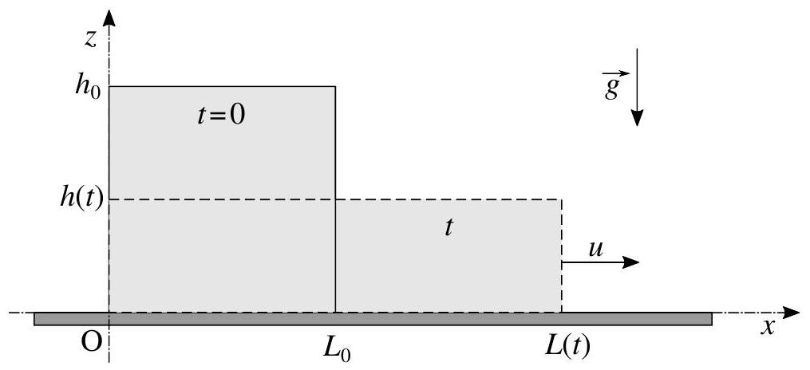
Figure 1 - Évolution de la géométrie du nuage au cours de son effondrement : configurations à l'instant initial ( $t=0$ ) et à l'instant $t$.
- Nous notons $η_{c}$ la viscosité dynamique de la suspension de particules solides qui constitue le nuage. Indiquer à quelle condition, portant sur $ρ_{c},η_{c},h$ et $u$, il devient possible de négliger les effets visqueux devant les effets inertiels, dans l'écoulement du nuage. Dans toute la suite, nous supposerons que cette condition reste vérifiée.
- Des expériences analogiques ont permis d'établir que la vitesse du front, dans ce régime d'écoulement, prend la forme suivante :
$$u=F×{\left(g^{′}\right)}^{α}×h^{β}$$
où $F≃1,2$ est une constante sans dimension.
Par analyse dimensionnelle, déterminer la valeur de chacun des exposants $α$ et $β$.
8. Utiliser l'équation (2) pour exprimer la vitesse $u$ du nuage en fonction de $F,g,Δρ,ρ_{0},h$ et $ψ$.
9. Application numérique : Estimer la vitesse d'une nuée ardente de hauteur $h=200 m$ et pour $ψ=1\%$. Commenter brièvement ce résultat.
10. Nous supposons que le volume du nuage reste constant. Établir alors que la longueur $L$ du nuage vérifie l'équation différentielle suivante :
$$L^{1/2}\frac{ dL}{ dt}=Aψ^{1/2}$$
On donnera l'expression de la constante $A$ en fonction de $F,g,Δρ,ρ_{0},h_{0}$ et $L_{0}$.
11. Intégrer cette équation différentielle afin de déterminer la fonction $L=L(t)$.
12. Représenter l'allure graphique de la fonction $L=L(t)$. Cette fonction a-t-elle une limite pour $t→+∞$ ?
13. Dans la réalité, on observe que $L$ atteint une longueur limite. Indiquer comment devrait alors se comporter $ψ$ pour $t→+∞$. En déduire quel phénomène il est donc nécessaire de prendre en compte pour compléter ce premier modèle.
1.3 Sédimentation des particules solides présentes dans le nuage.
À présent, nous prenons en compte la dynamique de sédimentation des particules solides en suspension dans le nuage. Leur fraction volumique $ϕ$ n'est alors plus constante. Nous considérons que ces particules sont des sphères de même diamètre $d$ et de même masse volumique $ρ_{s}$.
Pour une particule se déplaçant dans le gaz avec une vitesse $v$, on appelle nombre de Reynolds particulaire le rapport ${Re}_{p}=ρ_{g}×d×v/η_{g}$, où $η_{g}$ est la viscosité dynamique du gaz de la nuée et $ρ_{g}$ sa masse volumique.
Nous adoptons les valeurs suivantes : $η_{g}=4×{10}^{−5} Pa⋅ s$ et $ρ_{g}=0,6 kg⋅{ m}^{−3}$.
14. Nous supposons qu'une particule tombe verticalement à la vitesse $v$ (comptée positivement vers le bas) et que nous pouvons négliger la présence des autres particules ( $ϕ≪1$ ). Donner l'expression générale de la force de traînée $F_{T}$ (verticale) exercée par le gaz sur la particule, en faisant intervenir le coefficient de traînée $C_{x}$.
15. La dépendance du coefficient de traînée $C_{x}$ vis-à-vis du nombre de Reynolds particulaire ${Re}_{p}$, pour un objet sphérique, est représentée sur la figure (2).
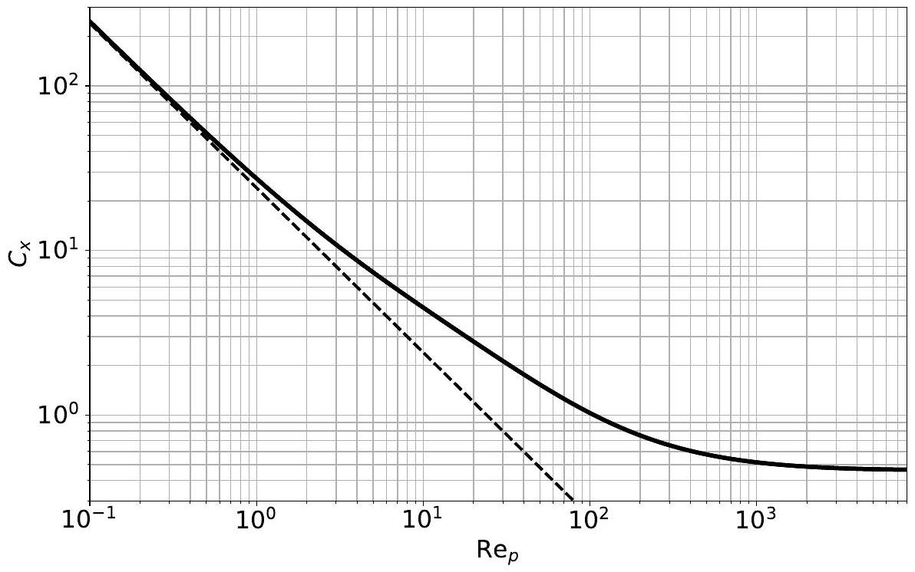
Figure 2 - Dépendance du coefficient de traînée $C_{x}$ vis-à-vis de ${Re}_{p}$, dans le cas d'une sphère (diagramme $\log_{10}−\log_{10}$ ).
Justifier, en précisant la méthode choisie, que dans la limite ${Re}_{p}≲1$ (approximation correspondant à la ligne en tirets), il devient acceptable d'exprimer le coefficient de traînée par la relation suivante :
$$C_{x}=\frac{C_{1}}{{Re}_{p}}$$
On précisera la valeur du coefficient $C_{1}$.
16. Établir l'expression, dans le cadre de cette approximation, de la vitesse limite de sédimentation $v_{s}$ d'une particule solide dans le nuage, soumise à l'accélération de la pesanteur $g$. On exprimera cette vitesse en fonction de $Δρ,g,d,η_{g}$ et $C_{1}$.
17. Calculer la valeur de $v_{s}$, pour $d=300μ m$. En déduire celle du nombre de Reynolds particulaire puis celle de $C_{x}$ (issue de la relation (5)), qui lui correspondent. Commenter ces résultats vis-à-vis de l'hypothèse adoptée ( ${Re}_{p}≲1$ ).
18. À l'aide du graphe représenté sur la figure (2), déterminer la nouvelle valeur de $C_{x}$ (correspondant à la valeur de ${Re}_{p}$ précédemment déterminée). La vitesse de sédimentation correspondante est-elle alors plus faible ou plus élevée que celle calculée en réponse à la question (17) ? Une argumentation est attendue.
- Nous considérons, dans la suite, que chaque particule solide chute à la vitesse $v_{s}$ constante. Nous notons $ϕ_{0}=ϕ_{min}+ψ_{0}$ la fraction volumique solide initiale (à $t=0$ ) dans le nuage. Pendant l'écoulement, la turbulence suffit à maintenir la fraction solide uniforme dans tout le volume du nuage. Ainsi, $ϕ$ et $ψ$ dépendent du temps mais pas du point considéré.
- Exprimer le nombre $dN_{s}$ de particules solides du nuage qui atteignent le sol ( $z=0$ ), entre les instants $t$ et $t+dt$. On fera apparaître, en particulier, les grandeurs $L(t)$ et $ϕ(t)$.
Une fois ces particules au sol, elles ne participent plus à la dynamique du nuage.
20. Nous considérons que le volume du nuage reste constant. Établir un bilan sur le nombre de particules présentes dans le nuage. En déduire que la fraction volumique de solide $ϕ(t)$ vérifie l'équation différentielle suivante :
$$\frac{dϕ(t)}{dt}=−BL(t)ϕ(t)$$
On exprimera la constante $B$ en fonction des paramètres $v_{s},L_{0}$ et $h_{0}$.
Reformuler cette équation en la faisant maintenant porter sur la variable $ψ(t)$ (fraction volumique solide d'excès).
21. En s'appuyant sur la structure de l'équation différentielle portant sur la variable $ψ$, et sur le fait que $ψ≥0$, représenter l'allure graphique de la dépendance de $ψ$ vis-à-vis du temps (il s'agit d'un tracé qualitatif). Justifier qu'il existe alors une longueur d'arrêt de la coulée.
1.4 Distance d'arrêt de la nuée ardente.
Sur la base des équations précédemment obtenues, il s'agit maintenant de déterminer la longueur d'extension maximale de la coulée (ou du nuage).
22. Pendant l'intervalle de temps $dt$, la longueur du nuage progresse de $dL$ et son excès de fraction volumique solide varie de $dψ$. À partir des équations (4) et (6), établir que $L$ et $ψ$ sont liées selon l'équation différentielle suivante :
$$L^{3/2} dL=−K\frac{ψ^{1/2}}{ψ+ϕ_{min}}dψ$$
où $K$ est une constante dont on donnera l'expression en fonction des constantes $A$ et $B$ précédemment introduites.
On rappelle la relation suivante : $\frac{dL}{ dt}=\frac{dL}{ dψ}×\frac{dψ}{dt}$.
- Nous définissons la fonction suivante :
$$G(x,b)=\int_{0}^{x}{ }\frac{y^{1/2}}{y+b} dy=2b^{1/2}(X−arctan⁡(X)) \text{ où } X={\left(\frac{x}{b}\right)}^{1/2} (b>0,x≥0)$$
La figure (3) est la représentation graphique de la fonction $X→Γ(X)=X−arctan⁡(X)$.
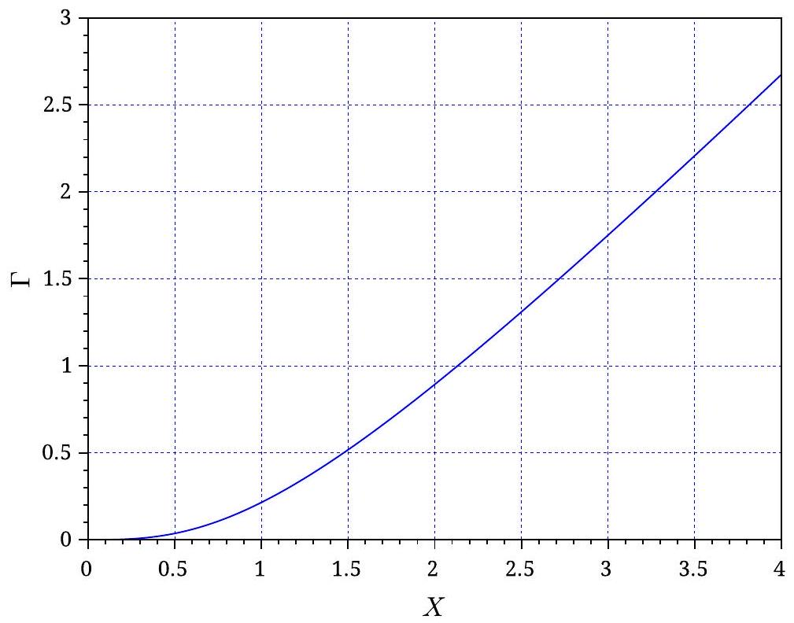
Figure 3 - Représentation graphique de la fonction $X→Γ(X)=X−arctan⁡(X)$.
- Établir que la longueur d'extension maximale $L_{\text{max }}$ du nuage s'exprime selon la relation suivante :
$$L_{max}={\left(L_{0}^{5/2}+\frac{5K}{2}G\left(ψ_{0},ϕ_{min}\right)\right)}^{2/5}$$
- Application numérique : Calculer la distance $L_{\text{max }}$ parcourue par une nuée ardente pour les valeurs suivantes (comparables au cas de l'éruption du Mont Saint-Helens en 1980) :
$h_{0}=L_{0}=1 km;ψ_{0}={10}^{−2};ϕ_{min}={10}^{−3};K={10}^{11}{ m}^{5/2}$ (obtenue avec la valeur $v_{s}=1 m⋅{ s}^{−1}$ ).
En illustration de l'étude conduite, la figure (4) est une photographie de la nuée ardente qui s'est déversée sur un flanc du volcan Mayon aux Philippines en janvier 2018.
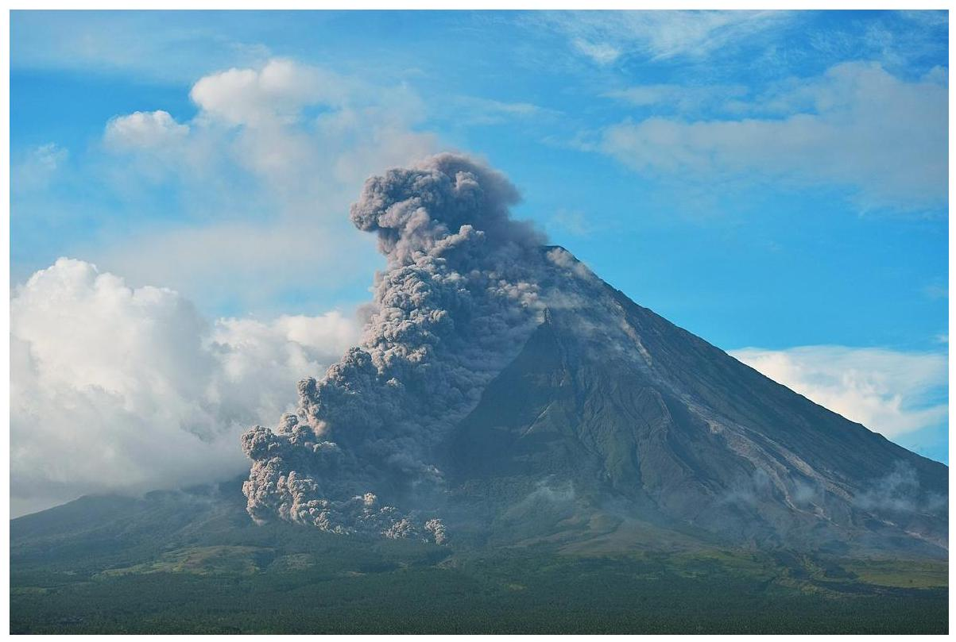
Figure 4 - Nuée ardente dévalant un flanc du volcan Mayon aux Philippines en janvier 2018 (Wikipédia).
Le suivi et la prévention des éruptions volcaniques repose sur de nombreux outils mis en œuvre par les observatoires volcanologiques au sol, comme les mesures thermométriques et chimiques. Ces techniques s'accompagnent aujourd'hui de méthodes d'observation à distance, en utilisant notamment l'imagerie par satellite.
Avant une éruption, la remontée de magma sous la surface provoque un gonflement de l'édifice volcanique. Nous nous intéressons ici à l'utilisation de l'interférométrie radar spatiale (InSAR) pour mesurer de telles déformations, parfois minimes, du relief.
- Définition de paramètres et données numériques relatives au second problème.
- Constante universelle de gravitation : $G=6,7×{10}^{−11} N⋅{ m}^{2}⋅{ kg}^{−2}$
- Rayon de la Terre : $R_{T}=6400 km$
- Masse de la Terre : $M_{T}=6,0×{10}^{24} kg$
- Célérité des ondes électromagnétiques dans le vide : $c=3,0×{10}^{8} m⋅{ s}^{−1}$
- Période de rotation de la Terre : $T_{0}=24 h$
- Altitude du satellite considéré (Sentinel-1) $^{2}$ : $H=700 km$
Rappelons qu'un formulaire trigonométrique est donné, en annexe, en fin de l'énoncé.
2.1 Orbite du satellite.
Nous nous plaçons dans le référentiel géocentrique $R_{0}=R(O,x,y,z)$ dont l'origine O est le centre de la Terre et dont les trois axes pointent, chacun, en direction d'une étoile lointaine considérée comme fixe. Dans ce référentiel, supposé galiléen, la vitesse angulaire de la Terre s'écrit $\vec{Ω}=Ω{\vec{e}}_{y}$ où $Ω=2π/T_{0}$.
Le satellite est assimilé à un point matériel, désigné par le point S , de masse $m$. Son orbite est contenue dans le plan ( $O,x,y$ ) (fixe dans $R_{0}$ ). L'axe ( $Oy$ ) est celui des pôles Nord et Sud de la Terre. Cette orbite est supposée circulaire, de rayon $R_{T}+H$. La figure (5a) représente cette orbite.
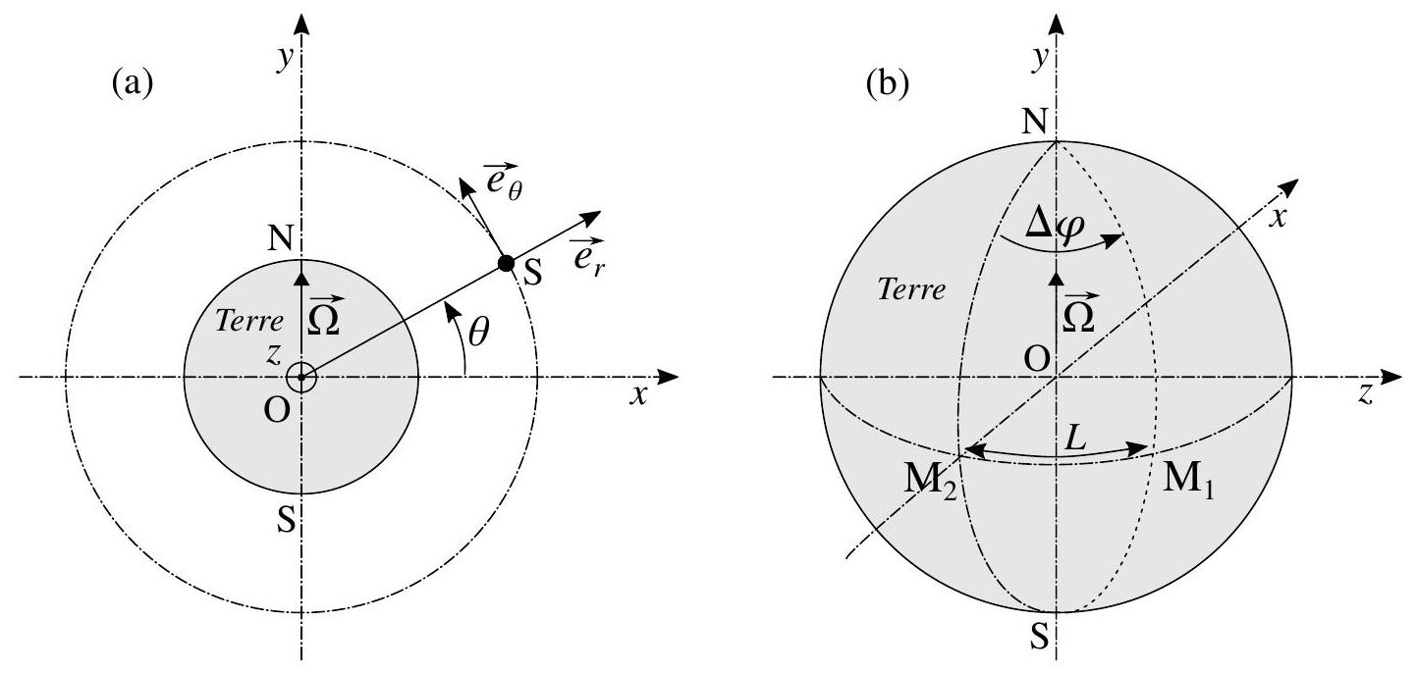
Figure 5 - (a) Paramétrage de la trajectoire du satellite Sentinel-1 (orbite circulaire dans le plan ( $O,x,y$ )); (b) Survol, par le satellite, des points $M_{1}$ puis $M_{2}$, situés sur l'équateur terrestre, à l'occasion de deux passages consécutifs (Nord-Sud) du satellite. La Terre tourne, par rapport au référentiel $R_{0}$, à la vitesse angulaire constante $\vec{Ω}=Ω{\vec{e}}_{y}$ où $Ω=2π/T_{0}$.
La position du satellite, dans le plan de son orbite, est repérée en coordonnées polaires $(r(t),θ(t))$ par le vecteur suivant :
$$\vec{r}(t)=\vec{OS}(t)=r{\vec{e}}_{r} \text{ où } r=R_{T}+H=\text{ Cste }$$
Nous rappelons les relations de dérivation vectorielle suivantes :
$$\frac{d{\vec{e}}_{r}}{ dt}=\overset{˙}{θ}{\vec{e}}_{θ} \text{ et } \frac{d{\vec{e}}_{θ}}{dt}=−\overset{˙}{θ}{\vec{e}}_{r} \text{ où } \overset{˙}{θ}=\frac{dθ}{ dt}$$
La force de gravitation exercée par la Terre sur le satellite s'exprime selon la relation suivante :
$$\vec{F}=−G×\frac{m×M_{T}}{r^{2}}{\vec{e}}_{r}$$
- Exprimer, dans la base polaire ( ${\vec{e}}_{r},{\vec{e}}_{θ}$ ), la vitesse $\vec{v}$ puis l'accélération $\vec{γ}$ du point S relativement au référentiel $R_{0}$.
- Appliquer, dans le référentiel $R_{0}$, le principe fondamental de la dynamique au satellite. Projeter l'égalité vectorielle obtenue dans la base polaire ( ${\vec{e}}_{r},{\vec{e}}_{θ}$ ). En déduire que la vitesse angulaire $\overset{˙}{θ}$ du satellite est constante (nous la supposerons positive). Donner son expression.
Dans la suite, nous noterons $ω=\overset{˙}{θ}$.
- Exprimer la période de révolution $T$ du satellite autour de la Terre, en fonction de $G,M_{T}$ et $r$.
- Application numérique : Calculer la valeur de la période $T$ de révolution du satellite autour de la Terre puis celle de sa vitesse de déplacement $v$.
- En pratique, la trajectoire orbitale du satellite est ajustée de manière à ce que sa période de révolution vérifie l'égalité suivante :
$$T=\frac{12}{175}×T_{0}$$
Le satellite relève des images radar de la surface terrestre au cours de la partie descendante, c'est-à-dire du nord au sud, de chacune de ses orbites. Rappelons que les orbites du satellite se situent dans le plan ( $O,x,y$ ), fixe dans le référentiel $R_{0}$, alors que la Terre est animée, par rapport à ce référentiel, de la vitesse angulaire $\vec{Ω}=Ω{\vec{e}}_{y}\left(Ω=2π/T_{0}\right)$.
29. Exprimer l'angle $Δφ$ de rotation de la Terre sur elle-même pendant que le satellite parcourt une orbite entière (se reporter à la figure (5b)). En déduire l'expression, en fonction de $R_{T}$, de la distance $L$ (c'est-à-dire la longueur de l'arc $\left(M_{2}M_{1}\right)$ ) qui sépare deux points $M_{1}$ et $M_{2}$ de l'équateur, successivement survolés par le satellite (en orbite descendante).
30. On appelle cycle orbital le nombre (minimal) de jours qui séparent deux passages, en orbite descendante, du satellite au-dessus d'un même point de la surface terrestre. Exprimer sa durée $T_{c}$ (en fonction de $T_{0}$ ou de $T$ ) et le nombre $N_{c}$ d'orbites que le satellite parcourt pendant ce cycle.
31. En déduire l'expression, en fonction de $R_{T}$, de la distance $d_{c}$ minimale séparant deux points survolés sur l'équateur. Calculer la valeur de $d_{c}$.
2.2 Principe de l'imagerie radar.
Nous nous intéressons à la reconstitution d'une image radar de la surface terrestre. L'antenne du radar embarqué dans le satellite émet une onde électromagnétique en direction de la Terre puis détecte, en réception, son écho. Nous restreignons cette étude aux directions d'émission et de réception situées dans le plan ( ${\vec{e}}_{z},{\vec{e}}_{r}$ ) (observation latérale), en référence à la figure (5).
Nous négligeons toute influence de l'atmosphère sur les temps de parcours et sur l'atténuation des signaux électromagnétiques. En particulier, leur vitesse de propagation est supposée restée égale à celle dans le vide, c. Par ailleurs, nous négligeons le déplacement du satellite sur son orbite pendant une séquence de mesure, ainsi que l'effet de la courbure de la surface terrestre (à l'échelle de l'exploration spatiale effectuée, la surface terrestre apparaît localement "plate").
Pour cette étude, nous adoptons un repère cartésien local $R(O,x,y,z)$ où le plan ( $O,x,y$ ) est celui de la surface terrestre. L'origine $O$ se situe sur la surface terrestre, à l'aplomb du satellite. Nous avons donc redéfini la dénomination des axes par rapport à celle relative à la figure (5) (selon la correspondance : $\left.\left({\vec{e}}_{r},{\vec{e}}_{θ},{\vec{e}}_{z}\right)→\left({\vec{e}}_{z},{\vec{e}}_{x},{\vec{e}}_{y}\right)\right)$.
32. L'antenne du satellite Sentinel-1 émet des ondes électromagnétiques de fréquence $f_{0}=5GHz$. Calculer la longueur d'onde $λ$ correspondante. Préciser à quel domaine du spectre électromagnétique ce signal appartient.
33. L'antenne du satellite émet, latéralement, en direction de la surface terrestre, un faisceau d'onde délimité par les angles $θ_{min}={20}^{∘}$ et $θ_{max}={50}^{∘}$, comme le représente la figure ( $6$ ). Calculer la largeur $Δy=\left(y_{max}−y_{min}\right)$ de fauchée du satellite. Commenter ce résultat au regard de la réponse à la question (31).
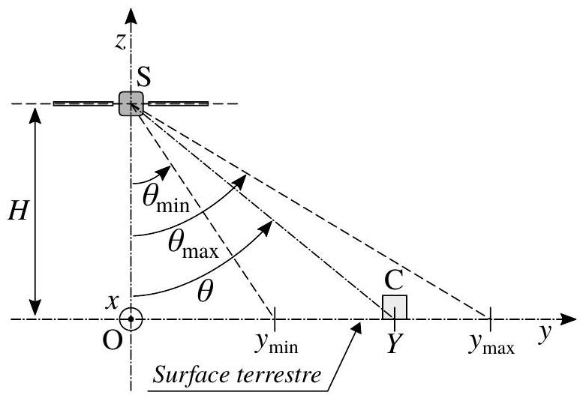
Figure 6 - Fauchée du faisceau de l'antenne radar. Une cible C , d'abscisse $Y$ et repérée angulairement depuis le satellite par l'angle $θ$, est représentée dans cette fauchée.
2.2.1 Localisation d'une cible.
À l'instant $t_{i}$, l'antenne émet un signal $s$ en forme de pulse (ou train d'onde) de fréquence $f_{0}$ et de durée $τ$. L'aspect de ce signal est représenté sur la figure (7). Ce signal est réfléchi au niveau de la surface terrestre (dans toutes les directions, en particulier selon celle du satellite) par une cible C d'abscisse $Y$ et repérée angulairement, depuis le satellite, par l'angle $θ$ (se reporter à la figure (6)). Le satellite détecte l'écho à l'instant $t_{e}$ puis calcule la différence $Δt=t_{e}−t_{i}$.
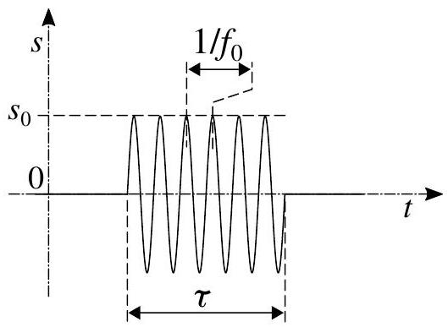
Figure 7 - Aspect du signal $s$ émis par l'antenne du radar.
- Relier l'intervalle de temps $Δt$ mesuré à l'angle $θ$, l'altitude $H$ du satellite et la célérité $c$. Relier également l'abscisse $Y$ de la cible à $H,c$ et $Δt$.
- Nous considérons deux cibles C et $C^{′}$ d'abscisses et d'angles de localisation respectifs ( $Y,θ$ ) et ( $Y^{′},θ^{′}$ ). Afin d'améliorer la précision sur la mesure de l'écart $\left((Δt)^{′}−Δt\right)=\left(t_{e}^{′}−t_{e}\right)$, image de leur distance relative, le signal d'écho détecté subi un traitement numérique particulier. La figure (8) donne une illustration du signal traité à partir duquel la mesure de la différence ( $t_{e}^{′}−t_{e}$ ) est effectuée.
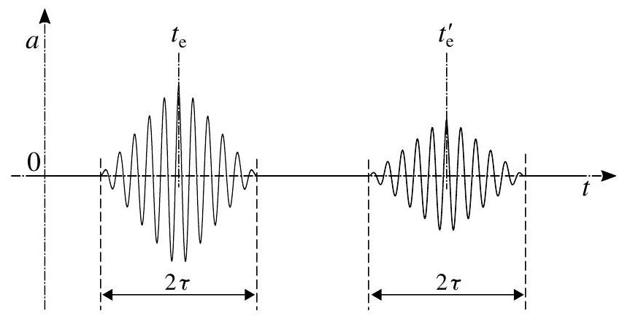
Figure 8 - Aspect, après traitement, du signal d'écho reçu de deux cibles d'abscisses $Y$ et $Y^{′}\left(Y^{′}>Y\right)$ à partir duquel l'écart ( $t_{e}^{′}−t_{e}$ ) est déterminé.
- Nous envisageons la situation où les deux cibles sont voisines et telles que $\left|\left(Y^{′}−Y\right)/Y\right|≪1$. Exprimer, en fonction de $c,τ$ et $θ$, la distance $(ΔY)_{min}$ entre les deux cibles en dessous de laquelle leurs échos ne sont plus disjoints, à la réception. Cette distance minimale peut être assimilée à la résolution $^{3}$ spatiale du dispositif d'imagerie, ou encore à la largeur d'un pixel-terrain, dans la direction ( $Oy$ ). Commenter sa dépendance vis-à-vis de $θ$ (ou de $Y$ ).
Indication : Un calcul différentiel est suggéré.
36. En pratique, l'antenne émet un pulse de durée $τ=40μ$ s. Calculer la valeur de $(ΔY)_{min}$ pour $θ={30}^{∘}$. Commenter brièvement ce résultat dans le contexte du relevé d'un relief volcanique.
- Il est possible d'améliorer la résolution spatiale du dispositif d'imagerie en modifiant la structure du signal émis par l'antenne. À l'instar des dauphins et des chauve-souris pour l'écho-location acoustique, le radar émet alors un signal $s$ dit chirp ("gazouillis") caractérisé par les relations suivantes :
$$\begin{matrix} & s(t)=s_{0}×sin⁡(ϕ(t))×Π(t/τ) \left(s_{0}>0\right) \\ & \text{ où } ϕ(t)=2π\left(f_{0}t+\frac{Δf}{2τ}t^{2}\right) \text{ et } Π(t/τ)=\left\{\begin{matrix}1 & \text{ si } & t/τ∈[0,1] \\ 0 & \text{ si } & t/τ∉[0,1]\end{matrix}\right.\end{matrix}$$
Le paramètre (positif) $Δf$ est appelé bande passante (ou excursion fréquentielle).
37. Nous définissons la fréquence instantanée $f(t)$ du signal $s$ par la relation $2πf(t)=dϕ/dt$. Exprimer cette fréquence. Représenter son allure graphique sur l'intervalle temporel $[0,τ]$. Représenter, en correspondance, celle du signal $s$.
38. La figure (9) présente l'aspect, après traitement, du signal d'écho du chirp renvoyé par une cible. La largeur du pic central est égale à $1/Δf$. Exprimer la nouvelle résolution $(ΔY)_{min,c}$ en fonction de $(ΔY)_{min}$ et du produit $τΔf$.
La bande passante du satellite Sentinel-1 est égale à $Δf=15MHz$. Calculer la valeur $(ΔY)_{\text{min,c }}$ pour $θ={30}^{∘}$. Commenter ce résultat en comparaison à celui obtenu en réponse à la question (36).
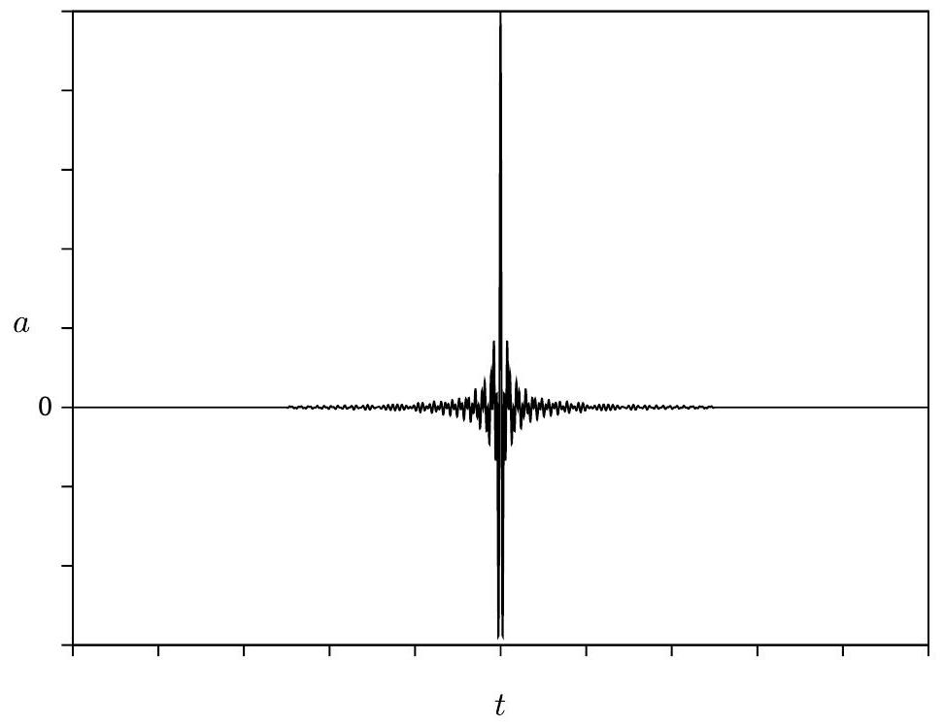
Figure 9 - Aspect, après traitement, du signal d'écho du chirp renvoyé par une cible. La largeur du pic central (maximum atteint) est égale à $1/Δf$.
2.2.2 Puissance de l'écho détecté.
Si le délai de retour de l'écho permet de localiser une cible, l'énergie véhiculée par cet écho est directement liée à la réponse de la cible à l'onde reçue. Cette réponse permet de caractériser une cible.
L'antenne (dont la position est confondue avec celle du satellite S ), de surface $S_{a}$, émet un signal de puissance $P_{0}$. Cette puissance est supposée répartie uniformément dans un cône centré sur S et de demiangle au sommet $β_{a}$, comme l'illustre la figure (10). Ce cône intercepte une fraction $1/G$ de la surface de la sphère de rayon $R$ et de centre S . Le paramètre $G$ est défini par la relation suivante :
$$G=S_{a}×4π/λ^{2} (λ\text{ est la longueur d'onde de l'onde émise })$$
Nous adoptons les valeurs suivantes : $S_{a}=10{ m}^{2}$ et $P_{0}=4 kW$.
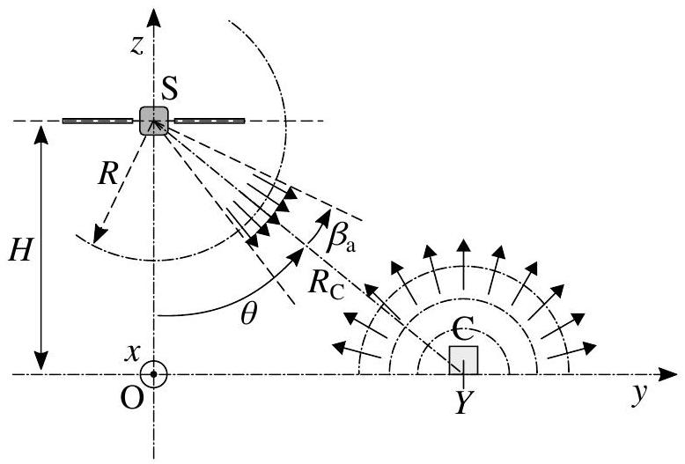
Figure 10 - Ouverture d'émission (ou cône d'émission) de l'antenne et diffusion (supposée isotrope), par une cible C , située sur la surface terrestre, de l'onde qu'elle reçoit de la part de l'antenne. Le paramètre $R_{C}$ désigne la distance $‖\vec{SC}‖$ de l'antenne à la cible.
- Exprimer, en fonction de $P_{0},S_{a},λ$ et de la distance $R$, la puissance par unité de surface $p_{0}(R)$ traversant la portion de surface sphérique de rayon $R$ du cône d'émission.
- Une cible C , située à la distance $R_{C}=‖\vec{SC}‖$ du point S d'émission du signal radar, renvoie (ou diffuse) une puissance $P_{d}=σ×p_{0}\left(R_{C}\right)$. La surface effective $σ$ de la cible est fonction de son étendue, sa géométrie et ses propriétés de diffusion. Ces dernières dépendent de la nature de la cible (végétation, bâtiment, roches...). La puissance $P_{d}$ est supposée uniformément répartie dans toutes les directions orientées vers le haut.
- L'antenne émettrice sert également de récepteur du signal diffusé par la cible C . La normale à sa surface est supposée orientée selon la direction ( SC ). Exprimer, en fonction de $P_{0},S_{a},σ,λ$ et $R_{C}$, la puissance $P_{e}$ que l'antenne reçoit, en écho, de la cible.
- Application numérique : Estimer l'ordre de grandeur du rapport $K=P_{e}/P_{0}$ de la puissance reçue de l'écho à la puissance émise par l'antenne. Nous adopterons les valeurs suivantes : $σ={10}^{3}{ m}^{2}$ et $θ={30}^{∘}$. Commenter brièvement ce résultat.
2.3 Interférométrie radar.
2.3.1 Étude de la phase du signal.
Dans cette partie, nous ne prenons pas en compte la modulation de fréquence du signal émis par l'antenne. Nous écrivons alors ce signal sous la forme suivante :
$$s(t,R=0)=s_{0}cos⁡\left(2πf_{0}t\right) \left(s_{0}>0\right)$$
- À une distance $R$ de l'antenne (située au point S ), le signal prend la forme suivante :
$$s(t,R)=s(R)cos⁡(ψ(t,R)) \text{ où } ψ(t,R)=2πf_{0}t−ϕ(R) \left(0<s(R)≤s_{0}\right)$$
À cause du retard lié à la propagation de l'onde sur la distance $R$, à la vitesse $c$, la phase $ψ$ du signal vérifie la condition suivante :
$$ψ(t,R)=ψ(t−R/c,0)$$
En déduire l'expression de $ϕ$ (que nous appellerons déphasage) en fonction de $λ$ et $R$.
43. La diffusion de l'onde par la cible ajoute un déphasage propre aléatoire $ϕ_{\text{cible }}\left(ϕ_{\text{cible }}∈[0,2π]\right)$ à celui introduit par la distance parcourue par l'onde. Exprimer le déphasage $ϕ_{\text{récep }}$ du signal reçu par l'antenne pour une cible située à la distance $R_{C}$. On notera que ce signal a parcouru un aller et retour depuis son émission.
- Nous considérons deux signaux $A_{1}=A_{1}(t)$ et $A_{2}=A_{2}(t)$ parvenant à l'antenne. Nous les supposons de même amplitude $A_{0}$ et de même fréquence $f_{0}$, mais de déphasages $ϕ_{1}$ et $ϕ_{2}$ a priori différents. Nous les écrivons sous la forme suivante :
$$A_{1}(t)=A_{0}cos⁡\left(2πf_{0}t−ϕ_{1}\right) \text{ et } A_{2}(t)=A_{0}cos⁡\left(2πf_{0}t−ϕ_{2}\right) \left(A_{0}>0\right)$$
En supposant que la réponse de l'antenne est linéaire, le signal à considérer est la somme $A(t)=A_{1}(t)+A_{2}(t)$. Cette somme va faire apparaître des interférences entre les deux signaux.
La puissance reçue par l'antenne, moyennée sur une période $T=1/f_{0}$ du signal, est proportionnelle à la valeur moyenne du carré du signal $A$, sur la même période. Cette moyenne est ainsi définie par la relation suivante :
$$P={\left\langle A^{2}(t)\right\rangle }_{T}=\frac{1}{T}\int_{0}^{T}{ }A^{2}(t)dt$$
Dans la suite, nous appellerons simplement (par abus de langage) "puissance" la grandeur $P$ ainsi définie.
44. Établir que la puissance $P$ prend la forme suivante :
$$P=A_{0}^{2}(1+cos⁡(Δϕ)) \text{ où } Δϕ=ϕ_{1}−ϕ_{2}$$
- Représenter l'allure de la dépendance de la puissance $P$ vis-à-vis de $Δϕ$. Indiquer brièvement pourquoi on parle d'interférences constructives et destructives entre les deux signaux quand, respectivement, $Δϕ=2qπ$ et $Δϕ=(2q+1)π$ où $q∈Z$.
2.3.2 Franges de terrain plat.
La méthode InSAR consiste à faire interférer deux signaux enregistrés durant deux observations de la même cible par le satellite, en exploitant les légères imprécisions du contrôle de sa trajectoire orbitale. Une première image radar est réalisée lorsque le satellite est en position $S_{1}$. Après avoir parcouru un ou plusieurs cycle orbitaux (se reporter à la question (30)), celui-ci se retrouve presque à la même position, en $S_{2}$. Il prend alors une seconde image radar $^{4}$. La figure (11) illustre cette situation.
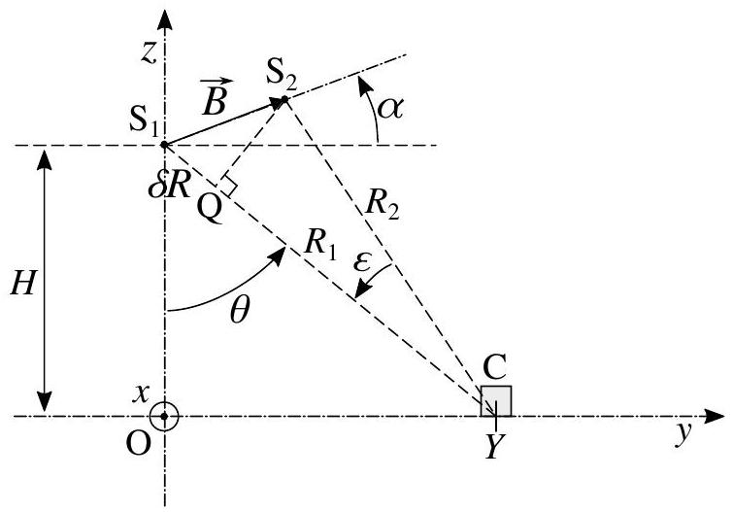
Figure 11 - Observation d'une même cible C , depuis les points $S_{1}$ et $S_{2}$, à l'occasion de deux passages du satellite.
Nous situons la position du point $S_{2}$ par rapport au point $S_{1}$ par le vecteur $\vec{B}=\vec{S_{1}{ S}_{2}}$. Nous notons $R_{1}=\left\|\vec{S_{1}C}\right\|,R_{2}=\left\|\vec{S_{2}C}\right\|,B=‖\vec{B}‖,α=Angle\left({\vec{e}}_{y},\vec{B}\right)$ et $ε=Angle\left(\vec{{CS}_{2}},\vec{{CS}_{1}}\right)$.
Le point Q , défini sur la figure (11), est le projeté orthogonal du point $S_{2}$ sur l'axe ( $S_{1}C$ ). Nous notons $δR=\left(S_{1}Q\right)$. Il s'agit d'une grandeur algébrique.
Nous conduisons cette étude dans la situation telle que $B=100 m$ et $α∈[0,2π]$.
46. Dans toute la suite, le satellite est supposé observer une zone de la surface terrestre d'extension $Δy=30 km$, délimitée angulairement par les angles $θ_{0}={30}^{∘}$ et $θ_{1}\left(θ_{1}>θ_{0}\right)$. Vérifier que toute cible située dans cette zone est vue selon un angle $θ=θ_{0}+β$ tel que $β≪1$.
47. Exprimer, en fonction de $B,θ$ et $α$, la projection $δR$ définie sur la figure (11).
48. Justifier que $|ε|≪1$.
En conséquence, nous considérerons que les directions ( $S_{1}C$ ) et ( $S_{2}C$ ) sont parallèles et donc que $R_{2}=R_{1}−δR$.
49. Nous supposons qu'entre les deux images radar, prises successivement depuis les positions $S_{1}$ et $S_{2}$ du satellite, le déphasage propre $ϕ_{\text{cible }}$ (définie à la question (43)) reste inchangé. En utilisant le résultat établi en réponse à la question (43), exprimer, en fonction de $B,λ,θ$ et $α$, la différence de phase $Δϕ_{tp}=ϕ_{\text{récep },1}−ϕ_{\text{récep },2}$ des deux signaux réceptionnés.
50. Caractériser l'angle de vue $θ_{n}=θ_{0}+β_{n}$ d'une cible $C_{n}$ qui conduit à des interférences constructives entre les signaux reçus par le satellite successivement dans les positions $S_{1}$ et $S_{2}$ (on tiendra compte de la réponse donnée à la question (46)). Nous rappelons que cette situation correspond à la condition $Δϕ_{tp}=2qπ(q∈Z)$.
En déduire que la différence $w$ des abscisses de deux telles cibles $C_{n}$ et $C_{n+1}$ s'exprime selon la relation suivante :
$$w=Y_{n+1}−Y_{n}=\frac{λH}{2B}×Q\left(θ_{0},α\right)$$
où la fonction $Q=Q\left(θ_{0},α\right)$ est à expliciter.
Application numérique : Calculer la valeur de $w$ dans le cas où $θ_{0}={30}^{∘},α=0$ et $λ=6 cm$.
En référence à l'optique ondulatoire, le réseau de lignes d'abscisses $Y_{n}$, sur la surface terrestre, est perçu, à travers l'imagerie radar, comme un réseau de "franges lumineuses" dont le pas est égal à $w$.
2.3.3 Effet de la topographie.
La présence d'un relief modifie la géométrie des franges par rapport à la situation de terrain plat. Considérons à présent une cible située à une altitude $h(h≪H)$, comme le représente la figure (12).
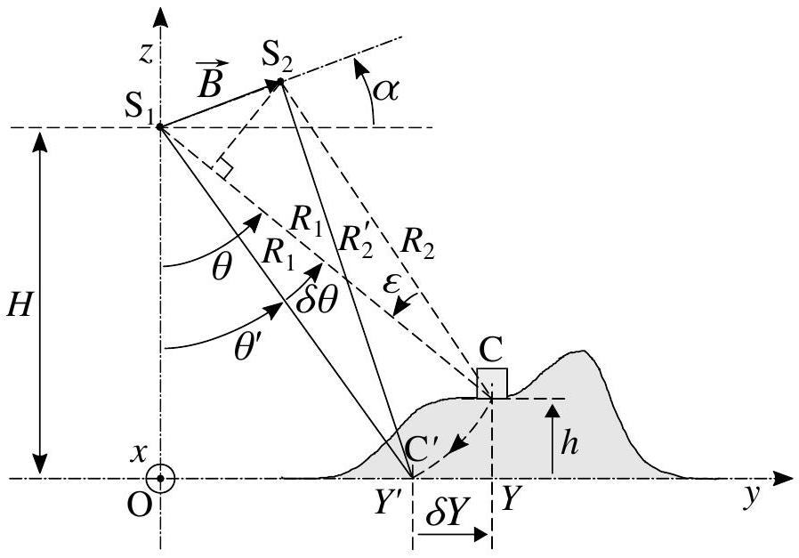
Figure 12 - Observation d'une cible C d'abscisse $Y$ et d'altitude $h$ (la hauteur du relief est exagéré) : Caractérisation de la cible apparente $C^{′}$ correspondant à la cible C .
La mesure du délai émission-réception ne donnant accès qu'à une distance, le signal reçu de la cible C de coordonnées ( $Y,h$ ) est attribué à une cible apparente $C^{′}$ située dans le plan ( $O,x,y$ ), de coordonnées $\left(Y^{′}=Y−δY,0\right)$, correspondant à l'angle de visée $θ^{′}=(θ−δθ)$ et telle que $\left\|\vec{S_{1}C}\right\|=\left\|\vec{S_{1}C^{′}}\right\|$.
51. Établir, qu'au premier ordre relativement à l'écart $δY$, ce dernier est lié à $h$ selon la relation suivante :
$$δY=\frac{H}{Y}×h$$
Comparer les distances apparentes entre chacun des deux pieds (d'altitude nulle) et le sommet d'une montagne (que l'on supposera de profil triangulaire), par rapport aux distances réelles. On peut appuyer son raisonnement sur une figure.
52. À l'instar de la situation en terrain plat, la cible est observée par le satellite une première fois lorsqu'il est en position $S_{1}$ puis une seconde fois lorsqu'il se trouve en position $S_{2}$. La cible apparente $C^{′}$ est telle que $\left\|\vec{S_{1}C}\right\|=\left\|\vec{S_{1}C^{′}}\right\|=R_{1}$ alors que les distances $\left\|\vec{S_{2}C}\right\|=R_{2}$ et $\left\|\vec{S_{2}C^{′}}\right\|=R_{2}^{′}$ sont, en général, différentes (se reporter à la figure (12)). Cette remarque est à prendre en compte dans le calcul du déphasage.
Établir que le déphasage total du signal reçu par le satellite en position $S_{1}$, par rapport à celui reçu en position $S_{2}$, attribué à la cible apparente $C^{′}$, s'exprime par la relation suivante :
$$Δϕ\left(Y^{′}\right)=Δϕ_{tp}\left(Y^{′}\right)+Δϕ_{topo}\left(Y^{′}\right) \text{ où } Δϕ_{topo}\left(Y^{′}\right)=\frac{4π}{λ}×\frac{hB}{Y^{′}}×cos⁡\left(θ^{′}−α\right)$$
On pourra s'appuyer directement sur la relation suivante :
$$R_{2}=R_{1}−Bsin⁡(θ−α) \text{ (à l'ordre le plus bas relativement à }B/R_{1}\text{ ) }$$
- La composante de phase $Δϕ_{tp}\left(Y^{′}\right)$ peut être soustraite du déphasage puisque l'abscisse $Y^{′}$ est déduite de la mesure du temps de parcours (qui donne $R_{1}$ ) et est donc connue. En raison notamment des perturbations atmosphériques, la précision de la mesure du déphasage est de l'ordre de $Δϕ_{\text{bruit }}≃π/4$. Estimer la précision attendue d'une mesure d'altitude basée sur la mesure de $Δϕ_{\text{topo }}$ pour une visée à $θ^{′}={30}^{∘}$ et $α=0$.
Rappel des données : $H=700 km;λ=6 cm;B=100 m$.
2.3.4 Mesure de la déformation d'un volcan.
En pratique, on utilise une autre méthode, plus précise, pour accéder au profil $h=h(y)$ du relief. Elle permet de rectifier les positions sur les images et de soustraire la composante $Δϕ_{\text{topo }}$ au déphasage. Le déphasage total est donc ramené à la valeur nulle (tant que la géométrie du relief n'a pas évolué entre les deux prises d'image).
Nous supposons, qu'entre les deux prises d'image par le satellite depuis les points $S_{1}$ et $S_{2}$, la cible C a subi un "petit" déplacement vertical $η$ (soit $h→h+η$, en se reportant à la figure (12)). Compte tenu des deux opérations de soustraction de déphasage évoquées précédemment, le seul déphasage à considérer est celui lié à la variation de distance $\left\|\vec{S_{2}C}(h+η)\right\|−\left\|\vec{S_{2}C}(h)\right\|$.
54. Établir que ce déplacement induit le déphasage supplémentaire suivant :
$$Δϕ_{d}=\frac{4π}{λ}×ηcos⁡θ$$
On se souviendra que les direction $\left({CS}_{1}\right)$ et $\left({CS}_{2}\right)$ sont quasi-parallèles (objet de la question (48)).
55. Estimer la valeur du déplacement minimal $η_{min}$ décelable pour une précision sur la mesure du déphasage de l'ordre de $Δϕ_{\text{bruit }}≃π/4$ et pour $θ={30}^{∘}$.
56. La figure (13) représente les franges d'interférences résultant de la somme de deux images (une image est une collection de signaux issus de tous les pixels-terrain qui constituent la surface explorée) du volcan Kilauea (cratère Halema'uma'u) à Hawaii. Elles ont été prises à un mois d'intervalle, sous un angle de visée $θ={44}^{∘}$. La longueur d'onde $λ$ utilisée est ici égale à 3 cm (elle diffère donc de celle que nous avons considérée jusqu'alors).
Estimer la surrection (ou soulèvement) $η_{s}$ du volcan.
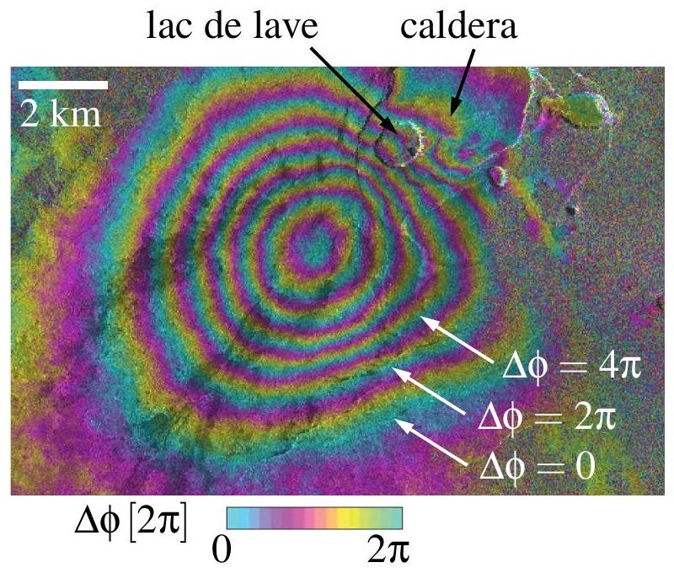
Figure 13 - Réseau d'interférences conséquence du gonflement du volcan Kilauea (cratère Halema'uma'u) à Hawaii. Images prise à un mois d'intervalle, au printemps 2015 (image USGS). La mention " $Δϕ[2π]$ " signifie que le dégradé de couleur se reproduit tous les $2π$.
- Annexe.
Formulaire de trigonométrie.
$$\begin{matrix}cos⁡(a+b) & =cos⁡acos⁡b−sin⁡asin⁡b & sin⁡(a+b) & =sin⁡acos⁡b+sin⁡bcos⁡a \\ cos⁡a+cos⁡b & =2cos⁡\left(\frac{a+b}{2}\right)cos⁡\left(\frac{a−b}{2}\right) & sin⁡a+sin⁡b & =2sin⁡\left(\frac{a+b}{2}\right)cos⁡\left(\frac{a−b}{2}\right) \\ cos⁡acos⁡b & =\frac{cos⁡(a+b)+cos⁡(a−b)}{2} & sin⁡asin⁡b & =\frac{cos⁡(a−b)−cos⁡(a+b)}{2} \\ ⟨cos⁡θ⟩_{2π} & =\frac{1}{2π}\int_{0}^{2π}{ } cos⁡(θ)dθ=0 & {\left\langle (cos⁡θ)^{2}\right\rangle }_{2π} & =\frac{1}{2π}\int_{0}^{2π}{ } (cos⁡θ)^{2} dθ=1/2 \\ cos⁡(x+π/2) & =−sin⁡(x) & tan⁡(x+π/2) & =−1/tan⁡(x) \\ sin⁡(x+π/2) & =cos⁡(x) & \end{matrix}$$
Développements limités.
( $∀x$ tel que $|x|≪1$ ), au premier ordre par rapport à $x$ :
$$sin⁡(θ+x)=sin⁡(θ)+cos⁡(θ)x;cos⁡(θ+x)=cos⁡(θ)−sin⁡(θ)x;tan⁡(θ+x)=tan⁡(θ)+\frac{x}{(cos⁡θ)^{2}} (θ≠π/2+nπ)$$

  - Dans les conditions normales de température et de pression.
  - Le premier satellite de cette famille fut lancé début avril 2014.
  - Tout au moins, c'est l'une des causes qui limitent la résolution spatiale.
  - Ces interférences ne sont donc pas obtenues en temps réel mais à partir des enregistrements des signaux reçus.

